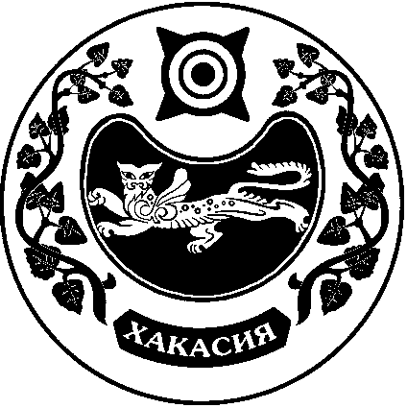

Принято на сессии Совета депутатов 20.12.2024г.
СОВЕТ ДЕПУТАТОВ УСТЬ-БЮРСКОГО СЕЛЬСОВЕТА

Р Е Ш Е Н И Е
от 20.12.2024г. село Усть-Бюр № 82

Об установлении перечня должностных лиц, уполномоченных составлять протоколы об административных правонарушениях

Руководствуясь Законами Республики Хакасия от 17.12.2008г. № 91-ЗРХ «Об административных правонарушениях» (ред. от 30.09.2020г.), от 26.12.2013г. № 124-ЗРХ «О наделении органов местного самоуправления муниципальных образований Республики Хакасия государственным полномочием по определению перечня должностных лиц, уполномоченных составлять протоколы об административных правонарушениях», от 03.04.2018г. № 18-ЗРХ «О внесении изменений в Закон Республики Хакасия «Об административных правонарушениях» и статью 1 Закона Республики Хакасия «О наделении органов местного самоуправления муниципальных образований Республики Хакасия государственным полномочием по определению перечня должностных лиц, уполномоченных составлять протоколы об административных правонарушениях», в соответствии с Уставом муниципального образования Усть-Бюрский сельсовет, Совет депутатов Усть-Бюрского сельсовета
Р Е Ш И Л:
1.Установить перечень должностных лиц администрации Усть-Бюрского сельсовета, уполномоченных составлять протоколы об административных правонарушениях, предусмотренных статьями 15, 17, 17(1), 17(5), 18, 19, 20, 22, 24, 25, 29, 30, 45, 45(1) - 45(4), 49, 49(1), 49(2), 50, 56, 58, 60, 64, 68, 72, 74, 74(1), 76, 77, 79, 80, 83(2), 83(3), 83(4), 84, 87, 89, 90, 94, 96 - 100, 104, 106(1), частью 2 статьи 107(2) (в случае формирования коллегиального органа по профилактике терроризма, минимизации и (или) ликвидации последствий его проявлений на территории одного муниципального образования Республики Хакасия), статьями 110 - 113, 116 Закон Республики Хакасия от 17.12.2008 N 91-ЗРХ (ред. от 09.10.2024) "Об административных правонарушениях":
- Глава Усть-Бюрского сельсовета;
- специалист 1 категории администрации Усть-Бюрского сельсовета.
2. Решения Совета депутатов Усть-Бюрского сельсовета от 31.03.2021г. № 22, от 15.03.2023г. № 18 признать утратившими силу.
3. Настоящее Решение вступает в силу со дня его официального опубликования (обнародования).

Глава Усть-Бюрского сельсовета Усть-Абаканского района: /Е.А.Харитонова/

